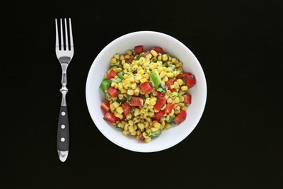
Maissalat
2 Dose | Mais à 285 g, abgetropft
1 | rote Peperoni
1 | grüne Peperoni
1 Bund | Petersilie
4 EL | Weissweinessig
6 EL | Olivenöl
 | Salz
 | Pfeffer

Zubereitung
- 1.Mais in ein Sieb geben und mit kaltem Wasser abspülen. Gut abtropfen lassen.
- 2.Peperoni halbieren, entkernen und in Würfelchen schneiden.
- 3.Petersilie hacken.
- 4.Mais, Peperoni, Petersilie, Essig und Öl in eine Schüssel geben und mischen.
- 5.Mit Salz und Pfeffer abschmecken.
- 6.Anrichten.

Tipps
- Passt zu Grilladen.
- Statt Weissweinessig Aceto balsamico bianco verwenden.

Varianten
- Maissalat mit Mayonnaise: 4 EL Mayonnaise unter den Salat mischen.

Beilage
für 4 Personen

